Univerzita Palackého v Olomouci

Pedagogická fakulta

Katedra českého jazyka a literatury

Marta Kiršbaumová
3. ročník – prezenční studium
Obor: Český jazyk se zaměřením na vzdělávání a Speciální pedagogika
pro 2. stupeň základních škol a střední školy

JAZYKOVÝ CIT PŘEDŠKOLNÍCH DĚTÍ S NARUŠENOU KOMUNIKAČNÍ SCHOPNOSTÍ SE ZAMĚŘENÍM NA MORFOLOGICKO-SYNTAKTICKOU ROVINU JAZYKA
Bakalářská práce

Vedoucí bakalářské práce: PhDr. Květoslava Musilová, Dr.
Olomouc 2010

Prohlašuji, že jsem tuto práci vypracovala samostatně a veškeré podklady, z nichž jsem čerpala, jsou uvedeny v seznamu literatury.
V Olomouci dne 30. 6. 2010
…………………………………
Marta Kiršbaumová

Když narodí se maličký,
dar vidění má pod víčky,
dar slyšení má v něžném oušku,
dar dotyku má v prstíčkách,
dar chuti pozná v prvním doušku,
dar vůně v jarních kytičkách.
Maminko, ty k těm darům vkrátku
dar řeči přidáš nemluvňátku!

František Hrubín

Děkuji paní PhDr. Květě Musilové, Dr., za soustavnou podporu, vstřícný a pozorný přístup, za cenné rady a sdílení emocí provázejících výzkum. Dále děkuji logopedkám z olomouckých ambulancí za spolupráci při sběru výzkumných dat i odborné konzultace, zejména PhDr. Mgr. Lence Vackové, PaedDr. Evě Slezákové a Mgr. Lence Ševčíkové.

Obsah
Úvod 5
I. TEORETICKÁ ČÁST 7
1 Jazykový cit 8
2 Dítě v předškolním věku 8
3 Narušená komunikační schopnost (NKS) 10
3.1 Základní terminologie ve speciální pedagogice 10
3.2 Narušená komunikační schopnost (NKS) 10
3.2.1 Klasifikace NKS 11
3.3 Vztah mezi myšlením a řečí 15
3.4 Ontogeneze lidské řeči 16
3.5 Počátky logopedické péče (klinická logopedie) 16
3.5.1 Klinický logoped 18
4 Morfologicko-syntaktická rovina jazyka 19
4.0.1 Dorozumívání a další funkce jazyka 19
4.0.2 Vývoj gramatiky 20
4.1 Morfologie 20
4.1.1 Podstatná jména (substantiva) 20
4.1.2 Přídavná jména (adjektiva) 21
4.1.3 Zájmena (pronomina) 21
4.1.4 Slovesa (verba) 21
4.2 Syntax 22
II. PRAKTICKÁ ČÁST 23
5 Výzkum 24
5.1 Kvantitativní výzkum 23
5.1.1 Fáze výzkumu 23
6 Cíl výzkumného šetření 24
7 Hypotézy 24
8 Výzkumný vzorek 25
8.0.1 Výběr výzkumného vzorku 25
9 Výzkumné metody a techniky 26
9.0.1 Test 26
10 Interpretace získaných dat 28
10.0.1Výsledky výzkumu 37
Závěr 39
SEZNAM POUŽITÝCH ZDROJŮ
PŘÍLOHY
ANOTACE

Úvod

Řeč je artikulovaný, nejčastěji zvukový projev člověka sloužící především ke komunikaci, může si každý přečíst v nejznámější internetové encyklopedii, stačí zadat heslo do vyhledávače. V době, jíž tempo i kvalitu udávají masová média, kdy se obyčejný přátelský rozhovor přežívá a vytrácí, kdy shluky interpunkčních znamének nahrazují slova a tváře, v této době čtenáři postačí horkou jehlou šitá informace, že každá řeč se skládá ze slov, která tvoří slovník (lexikální systém) určitého jazyka, a skládají se z hlásek, jež tvoří jeho fonémický systém… Ta slova jsou mi cizí. Jazyk nám chátrá před očima a my se radujeme, jak jsme světoví, nazýváme úpadek pokrokem a dáváme s ním směle všanc svou národnost. Tento trend změnit nemohu. Co však v mé moci zůstává, je řeč. Má řeč, jíž dokážu prozářit a rozveselit, zbraň, jíž se umím bít, jíž umím zranit. Má řeč, která mě bude živit, má řeč, kterou se děti budou snažit napodobit. A to především děti, které, jak profesor Miloš Sovák, zakladatel československé logopedie, nejednou konstatoval, oplývají jen malým slovním apetitem a trpí sníženou mluvní pohotovostí, nemají chuť k řeči, zato ale mají oslabený jazykový cit. Tuto řeč, o níž s úctou dnešnímu člověku a jeho umění neznámou psali už před dvěma tisíci let: Řeč je mocným vládcem, který zcela nepatrným a zcela nepostižitelným tělem vykonává věci převeliké, neboť v její moci je zbaviti člověka strachu, odejmout mu zármutek, vzbudit v něm radost, zmnožit jeho lítost (Gorgiás z Leontín In Peutelschmiedová, 2009, s. 32), tuto řeč, již zmiňoval František Hrubín v básničce citované jako motto v záhlaví této práce, chci v duchu definice logopedie prvorepublikového průkopníka školské logopedie Huberta Synka zdokonalovat, zušlechťovat, pečovat o její kulturu.
Mým prvním krůčkem k nemalému cíli, jejž jsem si stanovila, bude vlastní ověření teoretických poznatků o dopadech narušené komunikační schopnosti na jazykový cit, konkrétně na schopnost tvorby gramaticky správných tvarů v morfologicko-syntaktické rovině jazyka, dětí předškolního věku, což je cílem praktické části této práce.
Bakalářská práce je rozdělena na dvě hlavní části – teoretickou a praktickou. V teoretické části přiblížím termíny, jež se vyskytují v názvu této práce, tedy jazykový cit, dítě předškolního věku, morfologicko-syntaktická rovina jazyka a narušená komunikační schopnost. Poslednímu pojmu se budu věnovat podrobněji, nahlédnu do historie, která je naší učitelkou, zmíním se o etice označování osob s narušenou komunikační schopností, jednotlivých druzích tohoto narušení, okrajově se dotknu vztahu řeči a myšlení a ontogeneze řeči. Praktická část bude vyhodnocením testu, jenž by měl potvrdit poznatky z odborné literatury a naše domněnky. Cílem praktické části práce je prokázat, že děti s NKS před vstupem do školy nejsou pomocí jazykového citu schopny tvořit v oblasti morfologicko-syntaktické roviny jazyka správné mluvnické tvary.
Je důležité najít, označit a pojmenovat problém, abychom snáz nacházeli cestu k jeho úspěšnému řešení.

I. TEORETICKÁ ČÁST

1 Jazykový cit
Noam Chomsky před třemi desítkami let prohlásil, že lidští tvorové jsou jedineční svými mozky vybavenými pro tvorbu gramatiky. Derek Bickerton tento dar řeči pojmenoval bioprogram. Dle jeho teorie je řeč biologickou, vrozenou, geneticky určenou vlastností lidských tvorů, vlastností hnanou centrem nebo centry v mozku, jež kódují naši gramatiku a syntax. (Thomas, 1989, s. 215) Ve své knize Kořeny řeči (Bickerton, 1981) podává důkaz, že děti dokáží vytvořit funkční jazyk, společně na něm pracovat, lépe řečeno si s ním hrát. Práce Chomského, Bickertona či amerického jazykovědce Josepha Greenberga, jenž se pokusil dokázat existenci vrozených lingvistických "univerzálií", které se vyskytují ve všech jazycích světa, se hlásí k myšlenkám biologického determinismu.
Alexandr Stich připomínal, že jazyk není jen instrument, jako třeba kladivo nebo pračka. Jazyka totiž nejen užíváme, ale také ho prožíváme – a zde nastupuje princip svobody, osobní tvořivosti, individuality. Jeho výrazným projevem je jazyková hravost, individuální tvořivost, jazykový vtip. (Stich, 1991) Pro doložení aktuálnosti problematiky jazykového citu v celospolečenském kontextu uvedeme část rozhovoru s básníkem Jiřím Žáčkem: Mnoho uměleckých žánrů dnes pracuje především s vizuální složkou. Nemůže tak člověk postupně ztrácet cit pro slovo? JŽ: Mnoho lidí cit pro slovo už ztratilo, mnoho umělců, kteří pracují s obrazem, slovům nedůvěřuje. Ale to je jejich problém, protože výborný film knížku stejně nenahradí. Všichni ti, kteří si chodí kupovat knížky, to cítí taky. Ostatně, některé věci se dají vyjádřit jen slovy. Třeba mám tě rád nebo dej mi napít, umírám žízní – to neřeknete filmem, obrazem ani hudbou. (Rodina a škola, 2003, s. 2) My budeme na jazykový cit nahlížet jako na cíleně nenaučenou dovednost tvorby správných gramatických tvarů, přirozené stavby vět.

2 Dítě v předškolním věku
Vzhledem k terminologické nejednotnosti se věnujeme pojmům dítě v předškolním věku a dítě s narušenou komunikační schopností (dále NKS). V obou termínech se vyskytuje pojem dítě, který je definován v Úmluvě o právech dítěte (1989, s. 10) jako „lidský jedinec mladší 18 let”.
Náhled na dítě v předškolním věku se v odborné literatuře liší v závislosti na osobních i profesních zkušenostech autora. Na následujících řádcích uvádíme několik definic z českého prostředí.
Z hlediska klasifikace podle věku dítěte definují dítě v předškolním věku Vágnerová (2005) nebo Průcha, Walterová a Mareš (2008) jako dítě nacházející se v období od 3 do 6 (7) let věku. V tomto období se dítě osvojováním vědomostí, dovedností a návyků v rodině, ale také mezi svými vrstevníky, nejčastěji v mateřské škole, připravuje na vstup do školy.
Matějček (2005) charakterizuje období předškolního věku jako časový interval mezi první společenskou emancipací dítěte a nástupem dítěte do školy. Toto pojetí je spjato s temperamentem dítěte a rodinnými poměry, v nichž žije. Jsou děti, které ve dvou letech vstupují do jeslí nebo mateřské školy s radostí a již v raném věku kontakt se svými vrstevníky přímo vyžadují. Na druhou stranu se setkáváme s dětmi, které ani ve třech, čtyřech, dokonce ani v pěti letech nechtějí do mateřské školy a začlenění do kolektivu je pro ně velkou psychickou zátěží.
Předškolní věk jako období od narození, případně už od početí, až do vstupu dítěte do školy definují Langmeier a Krejčířová (1998) nebo UNESCO (1997). Podnětem k této šíři je pravděpodobně aktuální snaha začít připravovat dítě pro vstup do školy co možná nejdříve.
Již samotný pojem dítě v předškolním věku napovídá, že předškolní věk předchází vstupu dítěte do školy, probíhá v období před školou a měl by být věnován přípravě dítěte na ni. České specifikum nahlížení na dítě v předškolním věku jako na dítě navštěvující mateřskou školu poslední rok před vstupem do školy základní, tj. 5 – 6 let zmiňuje Opravilová (2004). Toto pojetí se opírá o tzv. školský zákon: “K předškolnímu vzdělávání se přednostně přijímají děti v posledním roce před zahájením povinné školní docházky. Pokud nelze dítě v posledním roce před zahájením povinné školní docházky přijmout z kapacitních důvodů, zajistí obec, v níž má dítě místo trvalého pobytu, zařazení dítěte do jiné mateřské školy” (č. 561/2004 Sb.). Toto pojetí bude určující i pro terminologii našeho výzkumu. Z logopedického hlediska je totiž rozsah předškolního věku jiných autorů příliš velký. Pro přehlednost budeme pro skupinu dětí v období posledního roku před zahájením povinné školní docházky užívat pojmu dítě před vstupem do školy.

3 Narušená komunikační schopnost (NKS)

3.1 Základní terminologie ve speciální pedagogice
Oblast speciální pedagogiky vyžaduje zvýšenou pozornost v oblasti terminologie. Odborná označení s postupem času takřka vždy v povědomí společnosti nabudou hanlivého, pejorativního nádechu. Základním termínem, s nímž se v oblasti speciální pedagogiky setkáváme, je normalita. Dalo by se říci, že je zcela v pořádku, prohlásí-li člověk o člověku, že je normální. Je-li však žák kupříkladu venkovské školy normální, zbývá jen krůček k myšlence, že někde existuje někdo, kdo normální není. Obdobně je tomu i u označování škol. Pro „normální“ školu užíváme termín základní škola běžného typu. Nabízející se pojem „nepostižení lidé“ je nahrazen souslovím intaktní populace. Z dosud stále užívaných odborných termínů v oblasti narušení komunikační schopnosti uveďme například koktavost, breptavost, huhňavost či patlavost. Své postavení už ztratil například hotentotismus, pro mnohačetnou patlavost nyní užíváme pojmu tetismus. (Pro zajímavost citujeme heslo hotentot z Akademického slovníku cizích slov (1995): hotentot – expr. a hanl. – hloupě nebo nesrozumitelně mluvící člověk, hlupák, tupec, barbar. Hotentoti jsou černošský kmen Khoinů žijící v jižní Africe.)
Logopedická terminologie je přejímána zejména z latiny a řečtiny. Interpretace pojmu mnohdy nevychází z jeho etymologie, význam původních slovních základů bývá vývojem pozměněn ve smyslu zúžení, rozšíření či přenesení významu na základě podobnosti znaků. Logopedické termíny se neustále vyvíjejí, některé mizí, jiné se formulují nebo vynořují v nových souvislostech. Například zastaralý pojem dysfázie se od 70. let 20. století stává opět velmi módním, ovšem tentokrát ve významu optimističtějšího pojetí alálie.
I samotný logoped je označení více než široké. V anglosaských zemích rozlišujeme odborníky: speech therapist, language therapist, speech pathologist, speech and langure pathologist, speech teacher či clinician. U nás se logopedi dělí na školské a klinické, a to pouze pro rozdílnou organizaci péče. (Peutelschmiedová In Ludíková, 2006)

3.2 Narušená komunikační schopnost (NKS)
Komunikační schopnost jedince je narušena tehdy, pokud jedna nebo více jazykových rovin působí interferenčně vzhledem ke komunikačnímu záměru jedince. NKS je předmětem vědního oboru logopedie. Tento nově zaváděný termín nahrazuje dříve hojně a mylně užívané pojmy vada řeči, jež je vnímána nezvratitelně, a porucha řeči, kterou lze odstranit. Do běžné praxe ani do hovorové řeči zřejmě pro svou rozsáhlou slovní konstrukci nepronikne, nicméně výstižně vyjadřuje, že sousloví NKS obsahuje více než pouhou vadu či poruchu řeči. Slovo narušení naplňuje zdravým a potřebným optimismem, že výchozí stav není konečný, bezperspektivní, determinující. (Peutelschmiedová, 2008, s. 9) Komunikační schopnost nahradila nesprávně užívaný pojem řeč. Zvukově realizovaná řeč, která vady a poruchy provázela, se nazývá mluva. Termín řeč označuje vedle mluvy také řeč vnitřní i řeč realizovanou očním kontaktem, gestem. Od řeči a mluvy je ještě třeba oddělit jazyk. Jazyk je soustava zvukových a druhotných dorozumívacích prostředků znakové povahy, která je schopná vyjádřit veškeré vědění a představy člověka o světě a jeho vlastní vnitřní prožitky. (Klenková In Pipeková, 2006) Zatímco řeč se pojí výhradně s člověkem jako individuem, jazyk pojí společnost. Komunikační schopnost zahrnuje možnost jedinců, kteří nejsou orální komunikace schopni, komunikovat pomocí alternativní a augmentativní komunikace.
Jazyk můžeme rozčlenit na čtyři roviny: foneticko-fonologickou, jež byla po dlouhá léta přeceňována a byla jí věnována nadměrná pozornost jak ze strany rodičů a učitelů, tak ze strany odborníků, logopedů; lexikálně-sémantickou, která se vyvíjí po celý život a jejíž kvalita je určována celkovým osobnostním vyladěním jedince, jeho sociokulturní úrovní včetně prostředí, které ho formuje, četbou apod.; morfologicko-syntaktickou, která bývá v letech školní docházky přeceňovaná a podle Alexandra Sticha (In Peutelschmiedová, 2008, s. 11) dusí komunikační spontaneitu dítěte, radost a kladné prožívání komunikace celkově; a roviny pragmatické, jejímž obsahem je sociální uplatnění osvojených řečových dovedností. V současné době preferujeme obsahovou stránku jazyka a řeči před stránkou zvukovou.
NKS je zejména u dětí stále více rozšířená. Pro dítě i pro dospělého člověka se může stát zdrojem nepříjemných situací, duševní trýzně, může ho zahánět do ústraní, přeměňovat jeho společenské uplatnění, omezovat ho při výběru povolání. Mnohým školním začátečníkům komplikuje výuku čtení a psaní. Nelze vyloučit, že se nestane příčinou nechuti ke školní práci a škole vůbec, s dalšími možnými nežádoucími důsledky. (Vyštejn, 1995, s. 26)

3.2.1 Klasifikace NKS
Od devadesátých let 20. století se v České republice NKS dělí podle symptomů, které jsou pro dané narušení nejtypičtější, do deseti základních kategorií:
- vývojová nemluvnost (vývojová dysfázie)
- získaná orgánová nemluvnost (afázie)
- získaná psychogenní nemluvnost (mutismus)
- narušení zvuku řeči (rinolalie, palatolalie)
- narušení flance (plynulosti) řeči (balbuties, tumultus sermonis)
- narušení článkování řeči (dyslalie, dysartrie)
- narušení grafické stránky řeči
- symptomatické poruchy řeči
- poruchy hlasu
- kombinované vady a poruchy řeči.
Zdravý vývoj dětské řeči předpokládá neporušený sluch, přiměřený intelekt, správný řečový vzor a podnětné prostředí. Rodiče by se měli od odborníků – logopedů, lingvistů, psychologů, antropologů, sociobiologů – dovídat o významu a roli emocí, o rozvíjení fonematického sluchu, o jazykovém citu a tzv. mluvním apetitu dětí i o řečových typech. (Peutelschmiedová In Ludíková, 2006, 282)
V praktické části jsme se zaměřili pouze na děti s určitými narušeními komunikační schopnosti (dyslálie, dysfázie, opožděný vývoj řeči a balbuties), z nichž jen opožděný a specificky narušený vývoj řeči má přímý vliv na nesprávný mluvní projev v úrovni morfologicko-syntaktické roviny jazyka. Nyní předkládáme stručnou charakteristiku vybraných NKS:

Dyslálie (patlavost, psellismus)
Dyslálii řadíme společně s dysartrií, což je symptomatologická porucha řeči
vyskytující se nejčastěji u jedinců s dětskou mozkovou obrnou, projevující se narušením respirace, fonace, artikulace i rezonance, kterou se nebudeme zabývat blížeji, mezi narušení článkování řeči.
Dyslálie je nejznámější a nejrozšířenější vadou řeči, zejména dětského věku. Jde o poruchu artikulace, neschopnost nebo poruchu používat jednotlivé hlásky nebo skupiny hlásek v procesu komunikace podle řečových zvyklostí a norem příslušného jazyka. (Klenková In Pipeková, 2006, s. 113) Nejčastější formou patlavosti je patlavost hlásková, která se projevuje vadnou nebo nesprávnou výslovností jedné nebo více hlásek. Dále máme patlavost slabikovou a patlavost slovní, častěji nazývanou dyspraxie verbální, což je specifická vývojová odchylka na úrovni slov, tzn. porucha v realizaci slova (struktuře slova, určité části slova), bez ohledu na to, zda už dítě zvládá artikulaci hlásky fyziologicky či nikoli; … pokud odchylka přetrvává i v dalších obdobích a je rezistentní k terapii, jde o slovní patlavost, která je symptomem vývojové dysfázie. (Dvořák, 1998, s. 50)
Z hlediska ontogeneze rozlišujeme dyslálii fyziologickou, která se projevuje kolem třetího roku věku dítěte, prodlouženou fyziologickou dyslálii, jež se projevuje mezi pátým a sedmým rokem věku dítěte, a tzv. „pravou“ dyslálii, která přetrvává i po dosažení šesti let dítěte. Již v předškolním věku se můžeme setkat se zcela odlišnou, vadnou výslovností některé hlásky (např. velární „r“). Tento patologický jev je třeba odstranit co nejdříve.
Hláskovou patlavost dále dělíme do tří typů: eliminace (mogilálie), při níž dítě hlásku zdánlivě vynechává, netvoří ji; substituce (paralálie), tedy nahrazování obtížné hlásky hláskou pro dítě artikulačně snazší; a distorze (tzv. –ismy jsou přidávány za řecké pojmenování problémové hlásky, např. rotacismus, lambdacismus, stigmacismus…), kdy dítě hlásku tvoří vadně, vyslovuje ji deformovaně. (Peutelschmiedová, 2008)

Dysfázie (vývojová afázie, dyslogie)
Dysfázie jako specificky narušený vývoj řeči se společně s opožděným, omezeným,
přerušeným, scestným a dříve i předčasným vývojem řeči řadí pod souhrnné označení narušený vývoj řeči, nejčastější vývojovou nemluvnost.
Příčinou nemluvnosti dítěte může být nedostatek vhodných a přiměřených příležitostí k mluvení způsobený tím, že bývá většinu času ponecháno samo sobě nebo je mu naopak věnována tak přehnaná péče, že nemá potřebu se se svým okolím domluvit. Úkolem všech osob, jež s dítětem přicházejí do kontaktu, zejména rodičů, je vytváření nenásilných situací, které dítě k mluvení provokují a ve kterých samo cítí potřebu domluvit se. (Vyštejn, 1995)
Dysfázie jako specificky narušený vývoj řeči je narušení komunikační schopnosti, v současnosti v logopedických kruzích preferované, nebojím se říci až mimořádně oblíbené. Dostane-li se vám do rukou výsledek logopedické diagnostiky deseti dětí předškolního věku, můžete si – jak se říká – s pravděpodobností blížící se jistotě tipnout, že nejméně u šesti z nich najdete diagnózu dysfázie (případně vývojová dysfázie). S tímto pojmem pracovala česká logopedie již desítky let, ovšem v jiném pojetí. S dysfázií v dnešním vymezení – jako specificky narušený vývoj řeči – si odborná veřejnost zatím neví moc rady, a to co se týče její definice, diagnostiky či terapie. (Peutelschmiedová, 2009, s. 73)
Vývojová dysfázie je vývojová porucha řeči, při níž dítě nedosáhne pomyslné řečové normy, postihuje výslovnost, gramatickou strukturu i slovní zásobu, diagnostikována je při narušeném vývoji jazykových schopností, který se nedá vysvětlit ani mentální retardací, ani fyzickým handicapem, ani poruchou sluchu, ani citovou deprivací, ani nepříznivými vlivy výchovy a prostředí. (Mikulajová, 1993, s. 30) Definice Mikulajové shrnuje nosné, téměř u všech autorů se opakující poznatky ze studia dysfázie ve smyslu někdejší alálie. Příznaky dysfázie jsou velmi různorodé. Mohou, ale nemusejí vznikat na podkladu neurologického nebo psychiatrického deficitu, s věkem se mění kvalitativně i kvantitativně a to u každého dysfatika zcela individuálně. Jde o centrální poruchu, která častěji postihuje chlapce, je prokázaný její genetický přenos a terapeutický efekt zpravidla neodpovídá vynaloženému úsilí. Postupy vycházejí z kreativity a zkušenosti logopedů. Bývá doprovázena deficity v oblasti jemné motoriky, grafomotoriky, paměti, pozornosti. Dysfatici jsou lehce unavitelní, narušena je i sféra emocionální, zájmová, motivační. Velmi často se spolu s dysfázií objevují specifické vývojové poruchy učení (nejvíce dyslexie a dysortografie). Schematicky můžeme dysfázii dělit do dvou dnes již překonaných typů – motorickou, kdy dítě rozumí lidské řeči, ale není schopné vlastního motorického výkonu, a senzorickou, kdy dítě slyší, ale nedekóduje zvuky lidské řeči. (Peutelschmiedová, 2008)

Opožděný vývoj řeči
O opožděném vývoji řeči mluvíme v případě určitého časového odkladu v nástupu jednotlivých obecně respektovaných vývojových etap řečového vývoje. Toto opoždění je zřetelné kolem třetího roku věku dítěte. Předpokládá se, že vývoj s jistým časovým posunem dosáhne obecně respektované normy. Nejčastějšími etiologickými faktory opožděného vývoje řeči jsou nepodnětné, nestimulující prostředí, citová deprivace, chybějící citová vazba na matku či jinou dominantní osobu, dědičnost, nevyzrálost nervové soustavy dítěte, nedonošenost, lehká mozková dysfunkce. Dívky se řečově vyvíjí rychleji.

Balbuties (koktavost, koktání, zadrhávání, zajíkání, porucha plynulosti mluvního projevu, dysfemie spastická, ischnofonie, spasmofonie, parartrie sylabární, lalopatie)
Koktavost je porucha plynulosti řeči (společně s tumultus sermonis, často se zaměňují, často se vyskytují společně) způsobená křečemi dechového, hlasového i artikulačního svalstva a dyskoordinací jejich činnosti při mluvení. Patří mezi nejtěžší a nejnápadnější druhy NKS. Koktavost se již tradičně dělí na tonickou a klonickou. Charakter křečí při tonickém zadrhávání je napínavý, dochází k tlačené tzv. prolongaci zpravidla počátečních úžinových hlásek a samohlásek, popř. není balbutik schopný vůbec promluvit. Charakter křečí při klonické koktavosti je škubavý. Typické jsou iterace hlásek, slabik, a to nejen na počátku slov, i slov celých.
Mění se postoj k verbální komunikaci. Balbutici se mluvené řeči vyhýbají, mnohdy dochází k logofobii. Bývají přítomny koverbální doprovodné znaky – souhyby a součiny. Dochází ke změnám v oblasti vegetativní a emocionální.
Pětkrát častěji se vyskytuje u chlapců, střídají se období těžké koktavosti a období klidu. Z koktavosti se „nevyrůstá“. Etiologie je neznámá, terapie je pouze symptomatická. Po dlouhou dobu byla řazena k neurózám řeči, dnes je již prokázána častá přítomnost neurózy v důsledku řečových potíží.
Balbutici nelžou více než ostatní, nemají víc charakterových vad, koktavost nelze napodobit, není tudíž předstíraná, nebývá využívána k protestu ani k vydírání. Nemá žádnou spojitost s IQ. (Dvořák, 2004)

3.3 Vztah mezi myšlením a řečí
Vyjdeme-li z řečtiny, konkrétně z řeckého slova „logos“, které v řečtině znamenalo „slovo“, „myšlenku“, „rozum“ a dokonce i „zákon“ či „nejvyšší zákon“, vidíme, že myšlení a řeč k sobě měly vždy blízko. Lurija (1976) říká, že slovo je základní jednotkou jazyka i základní buňkou vědomí. Vztahem myšlení a řeči z hlediska ontogeneze se již ve 30. letech minulého století zabýval L. S. Vygotskij (1971). Tvrdil, že:
- ve vývoji myšlení a řeči existují odlišné kořeny obou procesů;
- ve vývoji řeči existuje předintelektuální stadium a ve vývoji myšlení předřečové stadium;
- do určitého věku probíhá jejich vývoj v odlišných liniích, nezávisle na sobě;
- v určitém období (kolem 2. roku) se obě linie protnou: myšlení se stává verbálním a řeč intelektuální.
Tím lze vysvětlit i skutečnost, že u dětí s opožděným vývojem řeči (tj. prodlouženou fyziologickou nemluvností) se do určitého věku může myšlení rozvíjet bez zjevných sekundárních důsledků. Zhruba kolem 3. roku života dosahuje dítě jako součásti prudkého vývoje myšlenkových procesů druhosignální úrovně. Tento vývojový krok se projevuje fyziologickými těžkostmi v řeči, např. zadrháváním, opakováním slov, slabik apod. (Lechta, 2008)
Mezi Vygotského předchůdce můžeme řadit Franze Josepha Galla, který již počátkem 19. století předložil široké veřejnosti přesný a podrobný popis mozkových struktur, včetně prvního pokusu o psychomorfologickou lokalizaci mozkových funkcí, tedy i řeči. Marc Dax svým pozorováním vztahu lézí v levé hemisféře mozku ke slovní paměti započal éru tzv. lokalizacionistů, vědců usilujících o lokalizaci řečových funkcí v lidském mozku. Mezi nejznámější patří Paul Broca a Carl von Wernicke. Mezi jejich odpůrce, tzv. antilokalizacionisty, patřil i Antonín Heveroch, český docent chorob nervových a duševních. Přelomová byla na konci 19. století myšlenka Josepha Julese Dejerina, že v mozkové kůře je jednotná řečová zóna, v níž se uskutečňují všechny výkony vnitřní řeči. Ta je základem myšlení. Zahrnuje všechna centra řeči – motorické, sluchové i zrakové. I tato myšlenka však již byla překonána aktuálním pojetím mozku jako funkčního systému. (Peutelschmiedová In Renotiérová, Ludíková, 2006)

3.4 Ontogeneze lidské řeči
Jak jsme již uvedli, dítě se rodí bez znalosti jazyka, ale má vrozenou schopnost nějaký jazyk zvládnout. Nejčastěji je to jazyk mateřský, do popředí se však stále více dostává bilingvální výchova. Ve vývoji řeči jsou stanoveny jisté mezníky. Do osmnácti měsíců plní funkci celé věty pouze jednoduchá slova, u nichž dítě nepoužívá ani deklinaci, ani konjugaci. Toto období nazýváme nelingvistické. Kolem půldruhého roku začíná dítě používat dvou až tříslovné věty, což je dle Černého (1998) důkaz, že se dítě stává myslícím člověkem. Ve dvou letech umí mluvit v krátkých větách, avšak mnoho slov ještě komolí, často používá onomatopoií (bú = kráva, haf = pes). Rozvoj všech složek řeči závisí na specifických řečových schopnostech, na temperamentu, na intelektuální vyspělosti a hlavně na tom, kolik péče mu dospělé okolí věnuje. Na konci druhého roku věku dítěte se zdokonaluje gramatická stavba řeči.
Ve vývoji jazyka vše postupuje od lehčího ke složitějšímu. Např. u sloves si dítě nejdříve osvojí 3. osobu jednotného čísla přítomného času, poté následují tvary složitější. Obdobně je tomu i v syntaxi. Nejprve si osvojí větu holou či jednovalenční strukturu, postupně větu jednoduchou, souvětí souřadné slučovací a souvětími podřadnými vývoj končí. (Černý, 1998; Lechta, 2008)

3.5 Počátky logopedické péče (klinická logopedie)
Náznaky logopedické péče bychom našli již ve starověku, avšak počátky systematického studia fyziologie řeči nalézáme až v 19. století v rámci medicínských studií. První moderní monografii o poruchách řeči napsal roku 1877 profesor vnitřního lékařství Adolf Kussmaul. Zaměřoval se zejména na ontogenezi řeči či dominance mozkových hemisfér. Vyvrácená a opět prokázaná je například myšlenka, že řeč není vázána na pouhá řečová centra. Díky Hermannu Gutzmannovi, jenž se habilitoval pro obor vnitřního lékařství disertační prací O koktavosti, se poruchy hlasu a řeči staly předmětem vysokoškolské výuky. Roku 1920 vzniká nový lékařské obor – foniatrie. Roku 1913 publikoval ve Vídni Emil Froeschelse učebnici Lehrbuch der Sprachheilkunde s podtitulem Logopädie, v níž se vedle medicínské problematiky objevují i filozofické a psychologické otázky. Ve stopách svého otce se držel Hermann Gutzmann jun., jehož posledním asistentem byl Miloslav Seeman. S ním vstoupila logopedie do nově vzniklého Československa. Miloslav Seeman byl v posledních desetiletích minulého století zatlačován do pozadí vlivem negativních vztahů s jeho žákem a asistentem Milošem Sovákem. Sluchově postiženými se v té době zabýval i tvůrce první podrobné příručky fonetiky, Jan Evangelista Purkyně.
Roku 1791 ve Vídni vychází pětisetstránková publikace Wolfganga von Kempelena Mechanismus lidské řeči, jež obsahovala mimo jiné i popis mluvícího stroje, který Kempelen sestavoval dvacet let. Na velmi moderních principech dokázal mluvícím strojem vyluzovat krátké věty hlasem asi čtyřletého dítěte. Podobný mechanismus se pokusil sestavit i Erasmus Darwin, děd Charlese Darwina. Kempelen někdy bývá považován za zakladatele logopedie.
Z významných pedagogů uveďme Samuela Heinicka, jenž roku 1778 založil v Lipsku ústav pro hluchoněmé a pro osoby postižené jinými vadami řeči, či v Praze působícího Karla Malého. Zásadní význam pro rozvoj české logopedie měl odborný školní lékař hlavního města Prahy pro obor ORL a foniatrii. Ve spolupráci s fonetikem Bohuslavem Hálou zajišťoval odbornou přípravu učitelů – logopedů a zakládal logopedické poradny v jednotlivých pražských obvodech. Sovákovi vděčíme i za vznik Logopedického ústavu hlavního města Prahy. Z jeho iniciativy začaly vznikat školy pro sluchově postižené, vadně mluvící a nemluvící. Na Pedagogické fakultě UK v Praze založil katedru defektologie, která se později přeměnila na katedru speciální pedagogiky. Poslední ze Sovákových velkých počinů bylo založení České logopedické společnosti v roce 1970. Až do své smrti roku 1989 byl jejím předsedou. Nejvýznamnějším slovenským odborníkem byl logoped a fonetik Jozef Liška, který se věnoval terapii vad a poruch řeči, logopedické prevenci, ale také logopedickému výzkumu. Spolupracoval s předními českými logopedy – Eduardem Veselým a Františkem Synkem. Společně usilovali o vydávání logopedického časopisu. Dětem s poruchami hybnosti a řeči se celý profesní život věnoval František Kábele, tvůrce všeobecné známého Brousku pro tvůj jazýček. (Kábele, 2009)
Roku 1952 došlo k narušení spolupráce logopedie a foniatrie rozdvojením jejich péče do resortu zdravotnictví a resortu školství. Do roku 1989 pracovali logopedi se státní zkouškou z logopedie ve zdravotnictví pod vedením lékařů-foniatrů, na neurologických klinikách a v léčebnách dlouhodobě nemocných. Okresní ústavy národního zdraví organizovaly čtrnáctidenní kurzy pro přípravu tzv. logopedických asistentek. (Byly to většinou učitelky mateřských škol a elementaristky škol základních. Bylo jich mnoho a v oblasti patlavosti odvedly nedocenitelný kus práce.) Po roce 1989 dvoukolejnost v organizování logopedické péče přetrvala, problémy vyplývající z tohoto uspořádání se ještě prohloubily. Hustá síť logopedických poraden se rozpadla a logopedi pod resortem zdravotnictví se v sebezáchovném úsilí spojili a založili Asociaci klinických logopedů. Praxi těchto ordinací je vytýkáno mnohé. Orientují se především na časově nejméně náročnou dyslálii, k čemuž je vede zejména diktát ze strany zdravotních pojišťoven, přístup k rodičům i kolegům působícím ve školství je vrchnostenský. (Peutelschmiedová, 2008)
Přijde-li člověk s NKS do ambulance klinického logopeda, je označen a chápán jako pacient, překladem z latinského patiens snášející, snášenlivý, schopný snášet, zdrženlivý. V případě většiny narušení komunikační schopnosti je však pasivní trpělivost a podřízenost nežádoucí. Ve školství se u osob s NKS nejčastěji setkáváme s označením klient, v posledních letech vytlačovaným uživatelem služeb. Totožný je problém s označením logopedické péče, jež je ve zdravotnictví terapií, kdežto ve školství intervencí. Téměř nepatrně se liší i názvy jednotlivých NKS – rhinolalia z úst lékařů je logopedy ve školách a školských zařízeních nazývána rinolálií, dysphonia dysfonií apod. (Peutelschmiedová In Ludíková, 2006)
Na mylně užívaný pojem dysgramatismus poukazuje Peutelschmiedová (In Ludíková, 2006, s. 279): Ve vývoji dětské řeči se přirozeně, fyziologicky vyskytuje etapa, kdy dítě tvoří gramatické tvary z analogie. Říká například, že někam šlo s maminkou a tatínkou. Celkovým postupným vyzráváním dětského organismu tyto fiziologické dysgramatismy ustupují, mizí. Používá-li podobných nesprávných gramatických tvarů dítě osmileté, jedná se bezpochyby o narušení komunikační schopnosti. Takové projevy v řeči mentálně retardovaných dětí bývají nesprávně označovány jako agramatismy. Nejedná se o úplnou ztrátu schopnosti tvořit a užívat správné gramatické tvary. Znamenalo by to, že dítě v řeči používá u sloves jen infinitivy, u podstatných jmen pouze tvary nominativu singuláru atd. Správné je klasifikovat řeč zmiňovaného osmiletého mentálně retardovaného dítěte jako dysgramatickou.

3.5.1 Klinický logoped
Klinický logoped působí v rezortu zdravotnictví. Způsobilost k vykonávání povolání klinického logopeda získává dle Zákona č. 96/2004 Sb. o podmínkách získávání a uznávání způsobilosti k výkonu nelékařských zdravotnických povolání a k výkonu činností souvisejících s poskytováním zdravotní péče a o změně některých souvisejících zákonů (zákon o nelékařských zdravotnických povoláních) absolvováním akreditovaného magisterského studijního programu speciální pedagogika se závěrečnou zkouškou z logopedie a surdopedie a absolvováním specializačního vzdělávání v oboru klinická logopedie, jež trvá tři roky. Absolvováním specializačního vzdělávání ukončeného závěrečnou zkouškou ze specializační přípravy (atestace) získává logoped specializovanou způsobilost. Do doby získání odborné a specializované způsobilosti logoped působí ve zdravotnictví jako jiný odborný pracovník pod dohledem klinického logopeda. Klinický logoped s minimálně pětiletou praxí při plném pracovním úvazku může získat licenční osvědčení k provozování soukromé praxe. (Bytešníková In Pipeková, 2006)
Dle International Associations of Logopedics and Phoniatrics je logoped odborník, jehož hlavní angažmá spočívá v prevenci, posouzení, intervenci a organizaci zajištění péče v oblasti poruch lidské komunikace, včetně příslušného věděckého bádání. Lidská komunikace v tomto kontextu zahrnuje všechny procesy a funkce sdružené s produkcí a rozumění řeči a psanému jazyku, stejně jako všech forem nonverbální komunikace. V současnosti se úloha logopeda rozšiřuje a zahrnuje rovněž péči o osoby s poruchami polykání. (In Peutelschmiedová, 2008, s. 7)

4 Morfologicko-syntaktická rovina jazyka

Morfologicko syntaktická rovina jazyka bývá nazývána rovněž jako rovina mluvnického významu či rovina gramatická. Je realizovaná především prostředky tvaroslovnými, tj. mluvnickými významy slov ohebných, jež zkoumá morfologie, a skladebnými prostředky větné stavby, jež zkoumá syntax.
Mluvnice (gramatika) je nauka o obměnách slov a jejich spojování ve věty, což jsou formální prostředky, které slouží k vytvoření výpovědi. Gramatika zkoumá formální stránku jazyka; vychází z plánu zvukově výrazového a všímá si jeho struktury, organizace jeho složek a také funkcí, které tyto složky vykonávají ve spojení s plánem významovým při plnění komunikativní funkce jazyka. (Hubáček, Jandová, Svobodová, 2002, s. 18)

4.0.1 Dorozumívání a další funkce jazyka
Komunikace mezi lidmi probíhá pomocí systému znaků a signálů, které nesou významy či informace. Z vizuálních to může být např. označení parkoviště, schodiště či zákaz kouření, z akustických kostelní zvony či sirény. Nejdokonalejším dorozumívacím systémem je přirozený jazyk, který se od zbylých liší nesrovnatelně vyšším počtem znaků (slov), jejich strukturou (dvojí artikulace: výpověď se dá rozdělit do slov a slova dále do hlásek) a možnostmi jejich kombinací (do vět).
Základní a nejdůležitější funkcí přirozených jazyků je dorozumívání, tj. vzájemné poskytování či sdělování informací. Další komunikativní funkce jazyka jsou konativní (výzva k činnosti), referenční (odkaz na časové nebo prostorové vztahy, případně na jiné mimojazykové faktory), fatická (snaha udržet pozornost nebo upozornění na vlastní účast v rozhovoru), expresívní (jazykovými i modulačními faktory vyjadřuje mluvčí své emoce, fyzický či psychický stav), poetická (forma zvýrazňuje obsah), metajazyková, pojmenovávací (přiřazování pojmů předmětům, jevům a událostem) a kognitivní neboli poznávací, která slouží k poznávání mimojazykové skutečnosti a rozvíjí myšlení. (Černý, 1998)

4.0.2 Vývoj gramatiky
Vývojové změny gramatiky jsou velmi pomalé, znatelné až v delších úsecích staletí. Změny pozorujeme zejména na podstatných jménech a slovesech. Gramatikou se český jazyk výrazně liší i od příbuzných slovanských jazyků (např. tvary osoby a čísla v českém, polském a ruském jazyce). Tyto morfologické rozdíly se promítají i do roviny syntaktické, kdy např. užití osobního zájmena v českém jazyce zdůrazní označovanou osobu (já mluvčího), kdežto v ruštině je tímtéž slovem vyjádřena gramatická kategorie osoby a čísla. U flexivních jazyků, kterým je i čeština, slouží k vyjádření gramatické kategorie u substantiv koncovka. K jejich redukci došlo např. u flexivní latiny, proto se v románských jazycích, které z latiny vycházejí, užívá náhradních prostředků k vyjadřování kategorie rodu a čísla, případně i pádu. Tomuto účelu slouží zpravidla předložky.

4.1 Morfologie
Morfologie se zabývá tvořením tvarů slov (formální morfologie), fungováním tvarů slov ve větě a vysvětlováním mluvnických významů (funkční nebo také sémantická morfologie). (Hubáček, Jandová, Svobodová, 2002, s. 84) Opět se zaměříme na objasnění pouze těch pojmů, které jsme zkoumaly v praktické části práce.

4.1.1 Podstatná jména (substantiva)

Gramatická kategorie pádu
Pád určuje vztah substantiva ke slovesu a dalším substantivům ve větě. V češtině se využívá sedmi pádů označovaných řadovými číslovkami, rozlišitelných dle koncovky.

Gramatická kategorie čísla
Současná čeština odráží protiklad jednotnosti a nejednotnosti v reálném světě, užívá tedy jednotné a množné číslo. V ojedinělých případech, zejména u párových částí těla, využíváme tvary čísla duálového, které již zaniklo, a i zachované tvary jsou postupně vytlačovány.

Kategorie jmenného rodu
U většiny substantiv je přiřazení k rodu pouze formální záležitostí. Jazykový rod se vždy neshoduje s rodem přirozeným. V českém jazyce rozlišujeme rod mužský, rod ženský a rod střední.

Podstatná jména pomnožná
Mluvnické číslo nemusí být vždy totožné s označením počtu. Pomnožná jména mají tvar množného čísla, ale označují pouze jednu osobu nebo věc.

4.1.2 Přídavná jména (adjektiva)
Přídavná jména se v rodu (i životnosti), čísle i pádu shodují s řídícím podstatným jménem. Skloňují se podle tvrdého vzoru mladý, mladá, mladé nebo podle měkkého vzoru jarní, jenž má stejnou podobu ve všech rodech.

4.1.3 Zájmena (pronomina)

Osobní zájmena
Osobní zájmena označují osoby. Rovněž pro ně platí jmenné mluvnické kategorie. Řadíme k nim i zvratné zájmeno se, které ukazuje k podmětu věty nebo k jinak vyjádřenému původci děje. Od volných zvratných tvarotvorných základů ve slovotvorné nebo tvarotvorné funkci se liší nahraditelností příslušným zájmenem osobním (bál se x koupil si boty – koupil mu boty).

Ukazovací zájmena
Nejčastěji užívaným ukazovacím zájmenem je zájmeno ten se všemi svými modifikacemi. Tato zájmena mají význam ukazovací nebo odkazovací.

4.1.4 Slovesa (verba)

Kategorie osoby
Sloveso vyjadřuje vztah k účastníkům komunikace. První osoba označuje (v množném čísle zahrnuje) mluvčího, druhá osoba adresáta a třetí osoba neoznačuje ani nezahrnuje mluvčího ani adresáta.

Kategorie čísla
Slovesné číslo se shoduje s množstevní charakteristikou nositele děje.

Kategorie času
Děj probíhající v okamžiku promluvy je vyjádřen časem přítomným, před okamžikem promluvy časem minulým a časem budoucím je vyjádřen děj, který bude zakončen po okamžiku promluvy.

Zvratná slovesa
Zvratná slovesa vznikají spojením slovesa se třetím nebo čtvrtým pádem osobního zvratného zájmena se, si. Děti s NKS tato zvratná zájmena zpravidla zcela vynechávají.

Shoda přísudku s podmětem
Koncovka přísudku je určována rodem podmětu.

4.2 Syntax
Za základní jednotku syntaktické roviny jazyka je tradičně pokládána věta. Současná syntax pojímá větu jako typickou, ustálenou formu komunikačních struktur. Fungují-li tyto struktury, vznikají výpovědi neboli základní textové jednotky, mikrosituace, které lze zachytit gramatickým větným vzorcem. Ve výzkumu jsme se zaměřily na cit pro přirozenou valenci slovesa.

II. PRAKTICKÁ ČÁST

5 Výzkum
Koncipování výzkumu předchází důkladné studium zkoumané problematiky, a to teoretických poznatků i již realizovaných šetření, vymezení problému a konstrukce výzkumného projektu. Stanovení hypotéz a volbě výzkumné strategie předchází analýza výzkumného pole, společně s výzkumnou strategií se volí adekvátní výzkumné metody a techniky.

5.1 Kvantitativní výzkum
Zdrojem poznání má být objektivní a přesné zkoumání reality. Ověřují se hypotézy odvozené z vědecké teorie. Zkoumá se reprezentativní vzorek, u něhož se preferuje velký počet respondentů. Postup výzkumu lze zachytit schématy a modely, které zaručují jeho opakovatelnost a verifikovatelnost.
Verifikaci lze v oblasti pedagogického výzkumu chápat v několika významech, nejčastěji však jako ověřování teorií, koncepcí, názorů na konkrétní problémy přijímané jako prokázanou realitu. Verifikace je tedy založena na pochybnostech. Vždy musí být jasně stanoven základní soubor, na němž je šetření prováděno. Badatel může stanovit vlastní hypotézy nebo může prokázat, či vyvrátit platnost závěrů jiného badatele.
Šetření se zpravidla provádí empirickým výzkumem, což je záměrná systematická poznávací činnost založená na různých technikách sběru dat, často provázaná s teoretickým výzkumem, který využívá převážně deduktivních, analytických a komparačních postupů. Empirickým výzkumem tedy získáme nové údaje o vztahu mezi determinujícími a determinovanými jevy nebo ověříme hypotézy odvozené z teoretického základu. Teoretický výzkum tyto poznatky zpětně systematizuje, kategorizuje a zevšeobecňuje. (Švec, Švec, Maňák, 2005)

5.1.1 Fáze výzkumu
Pelikán (1998) rozděluje výzkum do jedenácti fází:
- Fáze orientační, během níž badatel hledá oblast vlastního bádání.
- Fáze vymezující téma a problém vlastního výzkumu.
- Fáze hledání a vymezení teoretického východiska výzkumu, tedy studium literatury a výsledků již realizovaných výzkumů, pojmové vymezení problematiky.
- Fáze zpracování projektu výzkumu.
- Fáze předvýzkumu. Uplatňuje se především u rozsáhlejších výzkumů, u nichž je třeba ověřit použitelnost strategie výzkumu a vhodnost výběru jednotlivých metod a technik.
- Fáze realizace vlastního výzkumu a sběru dat.
- Fáze zpracování dat získaných výzkumem.
- Fáze analýzy a interpretace.
- Fáze zpracování závěrů z výzkumu.
- Fáze zpracování výzkumné zprávy.
- Fáze obhajoby výzkumné zprávy. Setkáváme se s ní zejména u grantových úkolů.
Veselá (2006) užívá zjednodušeného modelu fází výzkumu:
- Přípravná fáze spočívá v provedení teoretické analýzy problému, zahrnuje studium vývoje problému, jeho podstatných souvislostí, dosavadních znalostí o problému, předpokládá návrh hypotéz a řešení problému. Završením bývá úvodní studie, která zahrnuje dosavadní poznatky. V rámci přípravné fáze bývají také prováděny různé speciální sondy empirického charakteru, zpracovává se projekt výzkumu. Před vlastním terénním šetřením je vhodné provést ověření vhodnosti a adekvátnosti navrhovaného postupu pomocí předvýzkumu.
- Fáze sběru empirického materiálu. Těžiště práce v této fázi spočívá v zachycení relevantních údajů prostřednictvím výzkumných technik. Shromážděný materiál je v této fázi podrobován kritice z hlediska úplnosti a pravdivosti.
- Fáze zpracování a zobecňování empirických údajů je zaměřena na roztřídění empirického materiálu, zjištění vnitřních souvislostí, jejich zobecňování a konfrontaci s výchozími hypotézami. (Švec, Švec, Maňák, 2005)

6 Cíl výzkumného šetření
Cíl výzkumu odráží společenskou, institucionální či individuální potřebu teoreticky nebo empiriky řešit více či méně komplexní vědecké problémy, rozvedené v konkrétnějších pracovních dílčích cílech. (Švec, Švec, Maňák, 2005)
Při stanovování cíle výzkumu jsme vycházeli z problému:
NKS dětí před vstupem do školy negativně ovlivňuje jejich jazykový cit v oblasti morfologicko-syntaktické roviny jazyka.
Od realizace výzkumné části práce očekáváme příležitost:
Získání empirických dat odrážejících schopnosti dětí s NKS před vstupem do školy používat správné gramatiky v souslovích a výpovědích.
Hlavním cílem výzkumu tedy je:
Prokázat, že děti s NKS před vstupem do školy nejsou pomocí jazykového citu schopny tvořit v oblasti morfologicko-syntaktické roviny jazyka správné mluvnické tvary.

7 Hypotézy

Hypotéza je tvrzení, jež vyjadřuje vztah mezi dvěma proměnnými. Musí být testovatelná, tzn. že se její proměnné musí dát měřit nebo kategorizovat. Mezi proměnnými se vyjadřují rozdíly, vztahy a následky. (Švec, Švec, Maňák, 2005)
Z výzkumného cíle byly vyvozeny následující výzkumné předpoklady:
- Neschopnost správného využití jazyka u dětí s NKS před vstupem do školy není vázána pouze na druhy NKS s prokázaným dopadem na morfologicko-syntaktickou rovinu jazyka.
- Dívky s NKS před vstupem do školy mají lépe rozvinutý jazykový cit než chlapci s NKS téhož věku.
- Děti s NKS před vstupem do školy, které dokážou tvořit správné tvary u běžně používaných slov, nejsou schopny abstrakce gramatických pravidel českého jazyka a jejich využití u vykonstruovaných výrazů bez reálného základu.
- Pro děti s NKS před vstupem do školy je přirozená výstavba vět podle vzorce podmět-přísudek-předmět.
- Děti s NKS před vstupem do školy nerozlišují vlastní zvratná slovesa od nezvratných.
- Děti s NKS před vstupem do školy nepociťují potřebu připojit k trvale zvratným slovesům gramaticky neoddělitelné zvratné zájmeno se/si.

8 Výzkumný vzorek

8.0.1Výběr výzkumného vzorku
Statistický soubor je množina prvků vymezených z hlediska věcného, prostorového a časového, o němž lze jednoznačně rozhodnout, zda do vymezeného souboru náleží. Prvky mohou být lidé, jevy či události. Výzkumný vzorek vybíráme z tzv. základního souboru (též základní populace nebo statistické populace), do něhož spadají všichni, o nichž chceme výzkumem získat nějaké informace. Z tohoto rozsáhlého základního souboru, nejčastěji z praktických, finančních a dalších důvodů, vyčleníme tzv. výběrový soubor, který lze sestavit několika způsoby, např. tzv. náhodným výběrem, tzv. stratifikovaným výběrem, při němž můžeme stanovit některá kritéria, či tzv. záměrným výběrem, při němž jsou subjekty vybírány podle znaků důležitých pro výzkum. Chceme-li jej zobecňovat, musíme dbát na jeho reprezentativnost, tzn. že výběrový vzorek by měl mít všechny charakteristiky základního souboru a každý prvek základního souboru musí mít stejnou pravděpodobnost účasti ve výběrovém souboru. Čím větší je rozsah (tj. počet prvků) výběrového souboru, tím vyšší je pravděpodobnost, že bude dobře reprezentovat základní soubor. (Švec, Švec, Maňák, 2005)
Pro výzkumné šetření jsme zvolili skupinu dětí před vstupem do školy, tj. od 6,0 let do 7, 2 let věku. (Dětem s NKS se zpravidla doporučuje odklad školní docházky o jeden školní rok.) Zaměřili jsme se na čtyři druhy NKS, a to na opožděný vývoj řeči a specificky narušený vývoj řeči (dysfázii), mezi jejichž typické projevy patří narušení morfologicko-syntaktické roviny jazyka, a na koktavost a patlavost, u nichž by k narušení morfologicko-syntaktické roviny jazyka nemělo docházet. Testováni byli celkem 102 respondenti, z nichž 64 respondenti byli chlapci. Dívek se výzkumu zúčastnilo 38. Z celkového počtu 102 respondentů mělo opožděný vývoj řeči diagnostikováno 28 respondentů, z toho 15 chlapců a 13 dívek. Specifický vývoj řeči uvedly testující logopedky u 21 respondenta, z nichž 4 byly dívky, 17 chlapci. Dětí s patlavostí se výzkumu zúčastnilo 39, 16 dívek a 23 chlapců. Potíže s plynulostí řeči uvedlo 14 respondentů, 5 dívek a 9 chlapců. Testování bylo prováděno v olomouckých ordinacích klinických logopedů.

9 Výzkumné metody a techniky
Metodu můžeme definovat jako cestu za určitým cílem. Různorodost cest i cílů metody diferencuje na vědecké, výukové a výzkumné. Výzkumná metoda se zaměřuje na získání a zpracování dat objasňujících sledovaný jev. Klasifikace výzkumných metod není jednotná.
Volba výzkumné metody je ovlivněna charakterem výzkumu, zaměřením cílů výzkumu, časovými možnostmi výzkumníka či výzkumného týmu, metodologickými dovednostmi a zkušenostmi výzkumníka či výzkumného týmu a vnějšími podmínkami výzkumu, mezi něž patří materiální a finanční zabezpečení, organizační zabezpečení, tj. ochota osob spolupracujících na výzkumu, ochota vedení organizace, v níž výzkum probíhá apod.
Výzkumná technika se od výzkumné metody odlišuje konkrétnějším zaměřením, avšak v odborné literatuře na jejich pojetí neexistuje jednotný názor. Pelikán (1998) chápe výzkumnou techniku jako dílčí operační nástroj, jímž se realizuje záměr vymezený zvolenou metodou. Přehled výzkumných technik nelze přehledně podat. Mezi výzkumné techniky patří testy.

9.0.1 Test
Test je nástrojem měření, nástrojem či postupem, pomocí kterého získáme soubor projevů testované osoby v žádoucí oblasti, které posléze za použití standardizovaných postupů hodnotíme. Test můžeme definovat rovněž jako vědecky ustálený, zdůvodněný a rutinně proveditelný postup k vyšetření empiricky oddělitelných vlastností, schopností a dovedností, které má za cíl získat kvantitativní údaje o stupni, na němž se tyto charakteristiky projevují. Test je tedy promyšlený postup vypracovaný k posuzování projevů, chování a myšlení a k jejich hodnocení pomocí numerické škály nebo kategoriálního systému.
Aby test odpovídal svému poslání, musí být objektivní, spolehlivý a validní.
Úroveň zvládnutí učiva u určité skupiny osob zjišťuje test didaktický. Je navrhován, ověřován hodnocen a interpretován podle předem stanovených pravidel. Didaktické testy lze dělit dle různých kritérií, např.

- Podle interpretace výkonu v testu na
- testy rozlišující,
- testy ověřující,
- podle povahy činnosti testovaného na
- testy kognitivní,
- testy psychomotorické,
- podle stupně dokonalosti přípravy testu a jeho příslušenství na
- testy standardizované,
- testy nestandardizované
- testy kvazistandardizované apod.

Obtížnost testové otázky se posuzuje pomocí indexu obtížnosti, tj. podle procenta testovaných osob, které danou úlohu zodpovídají správně. Didaktický test by měl být citlivý, mít dobrou validitu, dobrou reliabilitu (tj. spolehlivost a přesnost) a měl by být praktický.
Standardizace testu je zárukou jeho reliability, validizace, stanovení norem, prověření účinnosti jednotlivých částí testu, stanovení jednotné instrukce a způsobu administrace, tzn. že test musí být prováděn a hodnocen za přesně předepsaných podmínek, s předepsanými instrukcemi, tedy jednotně u všech vyšetřovaných osob. Nezbytnou podmínkou je jeho vyzkoušení na vysokém počtu osob, které odpovídají určitým kritériím, aby byly reprezentativním vzorkem osob, pro něž je test určen.
Součástí řady výzkumných metod a technik, tedy i testů, jsou otázky. Otázka sama o sobě je impuls k přemýšlení, který aktivizuje poznávací, citové a volní procesy dotazovaného. Otázka by měla být formulována srozumitelně, aby tázaný věděl, k čemu se má vyjádřit, na co má odpovědět, co má vyřešit, stručně, výstižně a přesně. Měla by zahrnovat pouze jeden problém, jednotlivé otázky by na sebe měly logicky navazovat, měly by být kladeny v promyšleném pořadí, tempu a měly by dotazovanému poskytovat dostatečný čas na odpověď. Přestože jsme v testu kladli otázky uzavřené, vyžadují děti se specifickými vzdělávacími potřebami znatelně větší časový prostor na svou odpověď, výběr.
Otázky jsou v testu členěny na položky, u nichž má testovaný za úkol zvolit správnou odpověď z několika nabízených možností. (Švec, Švec, Maňák, 2005)
K získání empirických dat jsme sestavili vlastní test. Při jeho tvorbě jsme vycházeli z Heidelberského testu vývoje řeči, ze Žlabova testu Jazykový cit u předškolních dětí a potřeb našeho výzkumného záměru.

10 Interpretace získaných dat
Interpretace je závěrečná etapa analýzy dat získaných výzkumem. Měla by začínat ověřením validity a lability použitých výzkumných metod a technik. Každá interpretace s sebou nese určitou dávku subjektivity badatele. Primárním úkolem interpretace je zachytit kauzální vazby mezi proměnnými. Při kvantitativním výzkumu zjistíme silnou vazbu mezi dvěma či více proměnnými. Tuto vazbu však většinou nemůžeme nazývat přímou ani kauzální. Hlubším vhledem zpravidla zjišťujeme existenci jiné proměnné, která zdánlivě propojené proměnné spojuje. V úvahu musíme brát také intervenující proměnné, z nichž vždy musí být zohledněn čas, a to z hlediska vývoje testovaného i z hlediska vlivů ročního období, dne v týdnu, hodiny, výsledky ovlivní zkušenost jedinců s výzkumnou metodou, motivovanost zkoumaných osob.
Vztahy, statistické údaje, procesy, funkce apod. můžeme znázorňovat grafy, jež dělíme na orientované (s vyznačeným směrem spojení jednotlivých prvků) a neorientované. Síťové grafy zaznamenávají postupy, procesy, realizace projektů, dráhu mezi vstupním a výstupním uzlem. Význam grafického znázorňování vidíme především v názornosti a výraznosti podávaných informací, v rychlé pochopitelnosti obsahu a jednoduchosti sdělení. Grafy rozčleňují uváděné informace na menší úseky, orientují pozornost na nejdůležitější momenty jevu, třídí a uspořádává uváděná data, zpřesňuje a zobecňuje údaje apod. Pod grafy patří různé křivky, sítě, histogramy, polygony aj., nejčastěji jsou to diagramy, které nejlépe vystihují znázornění malého počtu měření při velkém rozptylu. (Švec, Švec, Maňák, 2005)

Výzkumný test je sestaven ze šesti cvičení.
V prvním z nich jsme se zaměřili na častost užívání správné koncovky u přídavných jmen řízených podstatnými jmény rodu mužského, ženského i středního, na přivlastňovací zájmena řízená týmiž podstatnými jmény, na správné užití pádů podstatných jmen včetně jmen pomnožných, na přiřazení správné osoby ke tvaru slovesa, na shodu přísudku s podmětem vyjádřeným podstatným jménem rodu mužského, ženského i středního v příčestí minulém a v čase přítomném a na správné užití času určeného příslovcem. Každý jev se ve cvičení objevil ve dvou příkladech.

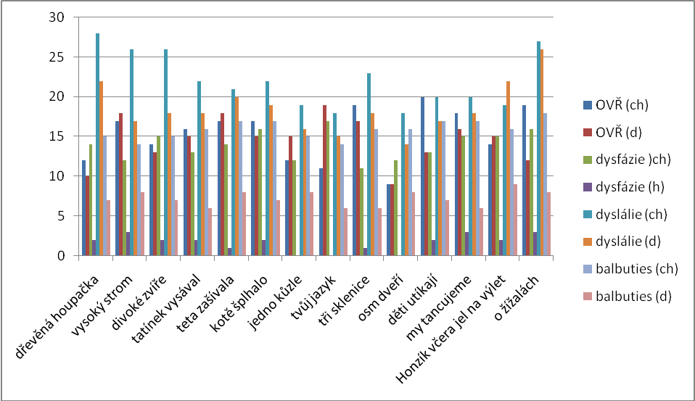
Graf č. 1. Počet zvolení správných variant u čtrnácti jazykových jevů prvního cvičení.

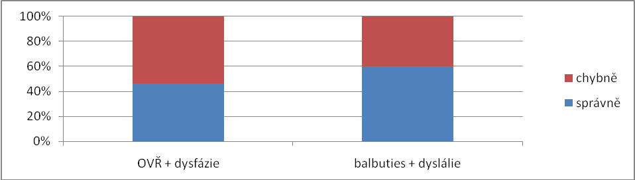
Graf č. 2. Procentuální vyjádření rozdílu v množství chybně zvolených variant mezi dvěma základními zkoumanými skupinami.

V grafu č. 1 jsme zaznamenali výsledky prvního cvičení testu. Do horizontální roviny jsme umístili jazykové jevy, jež jsme zkoumali, vertikálně je zaznamenáno množství správně zvolených variant těchto jevů, barevně odlišených v závislosti na druhu NKS a pohlaví respondentů. (Tento systém zachováme po celou podkapitolu Interpretace výzkumných dat.) Každý respondent určoval dvakrát tentýž jev, jenž je v tabulce zastoupen pouze prvním z těchto dvou příkladů. Z cvičení jsme získaly celkem 2856 odpovědí, z nichž pouze 56, 3 %, tedy 1531 odpovědí bylo správných. Druhý graf zachycuje rozdíl mezi dětmi před vstupem do školy s opožděným a specificky narušeným vývojem řeči, jimž náleží 1372 odpovědí, z toho 46,5 %, tedy 638 odpovědí správných, a dětmi před vstupem do školy s patlavostí a koktavostí, jimž se podařilo správně vybrat 893 z 1484 sousloví, což činí 60,17% úspěšnost. Největší obtíže měli v tomto cvičení dysfatici, kteří správně určili pouze 37,07 % příkladů. Do kladné roviny se naopak vymykali balbutici, u nichž nám vyšla 82,65% úspěšnost.
Druhé cvičení mělo zjistit, zda respondenti rozliší rody podstatných jmen a přiřadí k vybraným slovům správná ukazovací zájmena.

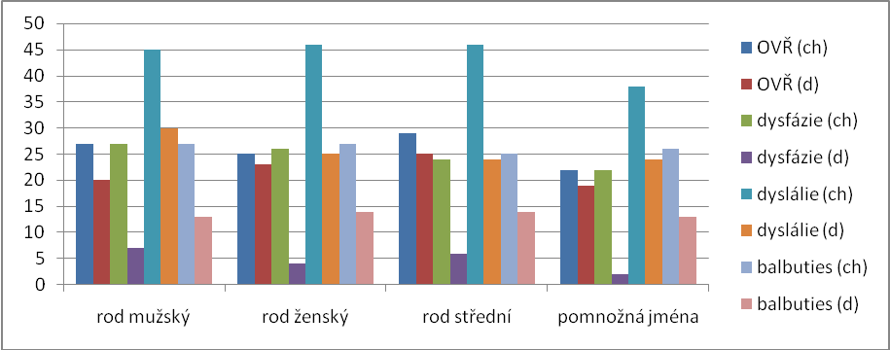
Graf č. 3. Počet správně zvolených variant ve druhém cvičení.

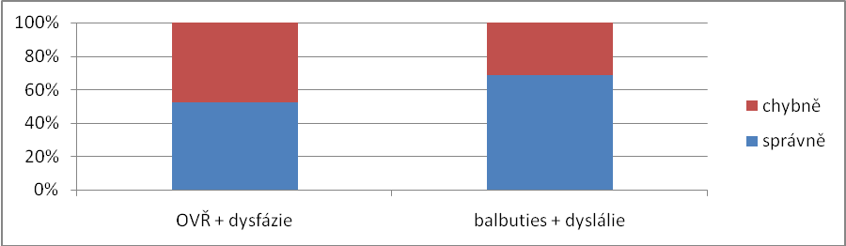
Graf č. 4. Procentuální vyjádření rozdílu v množství chybně zvolených variant mezi dvěma základními zkoumanými skupinami.

Z grafů vyjadřujících výsledky úspěšnosti druhého cvičení můžeme vyčíst, že z celkového počtu 1224 možných správných odpovědí, tedy tří variant čtyř jazykových jevů, bylo v celém zkoumaném vzorku správných pouze 745, což představuje 60,87% úspěšnost. Většího množství chyb se opět dopouštěla skupina dětí s opožděným a specificky narušeným vývojem řeči, u nichž jsme zaznamenaly 308 správných odpovědí z 588 možných, což představuje 52,38 %. Skupina dětí s patlavostí a koktavostí dosáhla 68,71% úspěšnosti určením 437 správných tvarů z 636 možných. Výrazně nadprůměrných výsledků v rámci našeho výzkumného vzorku dosáhli opět balbutici s 97,62% úspěšností, pod hranicí průměru rovněž opět zůstali dysfatici se 46,82 %.
Třetí cvičení bylo zaměřeno na schopnost rozlišení množství, schopnost abstrakce pravidel, jimiž se řídí tvorba jednotného a množného čísla, a dovednost aplikace těchto pravidel u slov, jež v českém jazyce nenesou význam. Děti tvořily množné číslo u slov konkrétních i abstraktních a jednotné číslo pouze u abstraktních jmen.

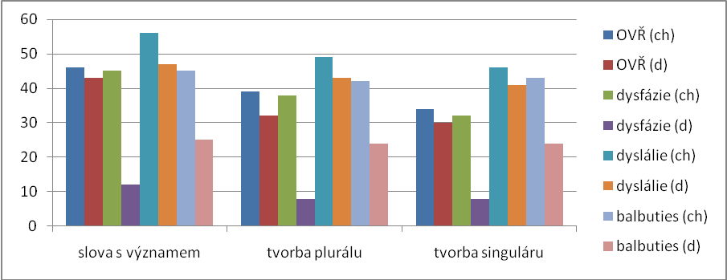
Graf č. 5 Počet zkoumanými skupinami správně vytvořených tvarů ve třetím cvičení.

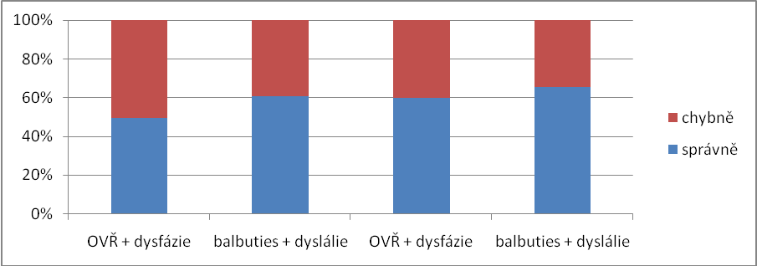
Graf č. 6. Procentuální vyjádření rozdílu v množství chybně utvořených tvarů v celém třetím cvičení a zvlášť u slov s významem mezi dvěma základními zkoumanými skupinami.

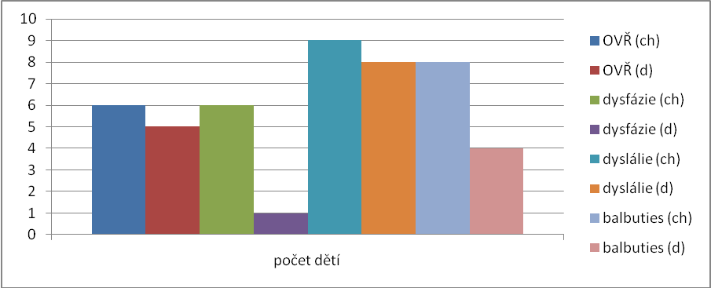
Graf č. 7. Počet dětí, které utvořily správné tvary u jmen konkrétních i abstraktních.

Z grafů, v nichž jsme zaznamenali výsledky třetího cvičení, vyplývá, že známá slova nečinila takový problém jako vykonstruované výrazy, které nemají reálný základ, s výjimkou skupiny koktavých dětí, jimž nečinila problémy ani slova v českém jazyce neexistující. U slov známých jsme ve skupině balbutiků zaznamenali 100% úspěšnost, u slov vykonstruovaných potom 95% úspěšnost. Obě hodnoty se výrazně vymykají z průměrných výsledků ostatních zkoumaných skupin dětí. Nejen díky balbutikům má druhá skupina, tedy děti, jejichž druh NKS nemá přímý dopad na morfologicko-syntaktickou rovinu jazyka, opět vyšší hodnoty v úspěšnosti práce s jazykem. Děti s opožděným a specificky narušeným vývojem řeči dosáhly u známých slov 59,59% úspěšnosti, u slov vykonstruovaných 45,10%, celková úspěšnost v tomto cvičení u nich tedy čítá 49,53 %. Skupina dětí tvořená balbutiky a dysláliky dosáhla průměrných hodnot 65,28 % u slov známých, 58,87 % u slov neznámých, celkem se tedy jedná o 61,01% úspěšnost.
Ve čtvrtém cvičení měly děti spojovat slova do vět. Nabízené řetězce slov jsme zadávali v pořadí podmět-přísudek-předmět, pokračovali jsme subjektovými strukturami, u nichž jsme však podmět již explicitně neuváděli, tedy (nevyjádřený podmět) + přísudek-předmět. Následně jsme zaměnili pořadí větných členů předmět-přísudek-podmět, také přísudek-podmět-předmět a v zaměněném pořadí jsme opět v subjektových strukturách podmět vynechaly a nabídly dětem předmět-přísudek. Věty děti rovněž skládaly z nabídky slov, která obsahovala zvratná slovesa, u nichž jsme však záměrně neuvedli se/si (básnička – učí – chlapec; autíčko – hrát – kamarádi). V posledních příkladech měly děti doplnit nabídku slov slovesem, plnovýznamovým či sponovým. S každým větným vzorcem pracovaly dvakrát.
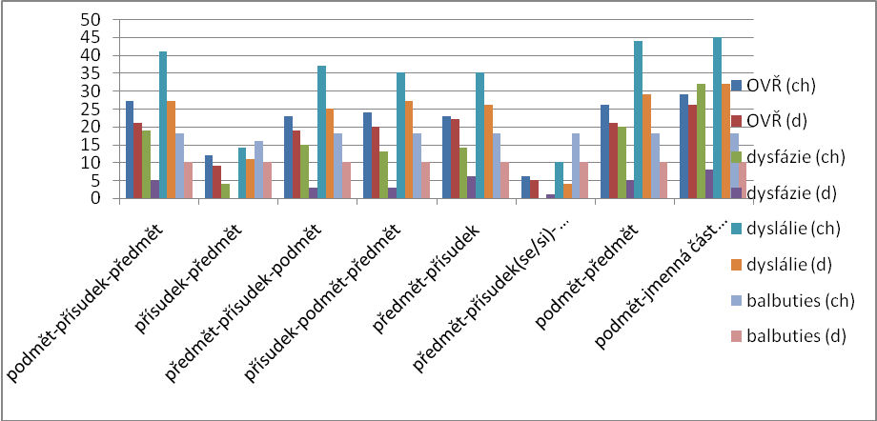
Graf č. 8 Počet zkoumanými skupinami vytvořených gramaticky správných vět ve čtvrtém cvičení.

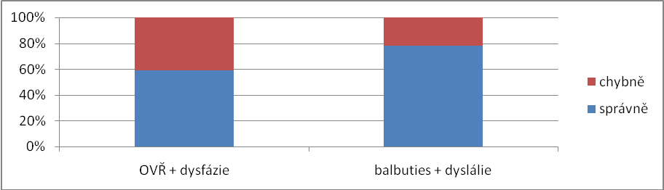
Graf č. 9. Procentuální vyjádření schopnosti utvořit gramaticky správnou větu z nabízených slov mezi dvěma základními zkoumanými skupinami.

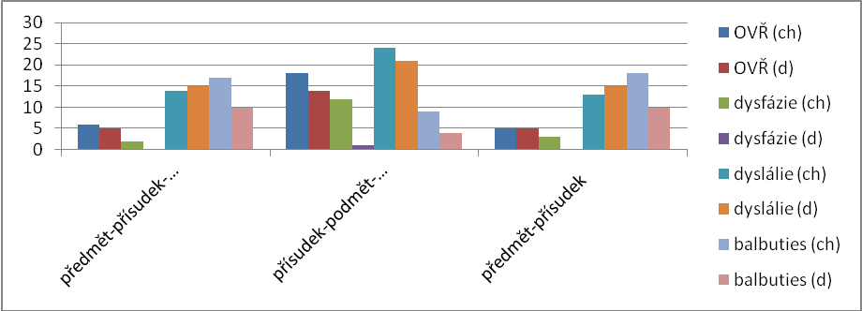
Graf č. 10. Slovosled, věty tázací a doplnění podmětu ve vybraných vzorcích čtvrtého cvičení.

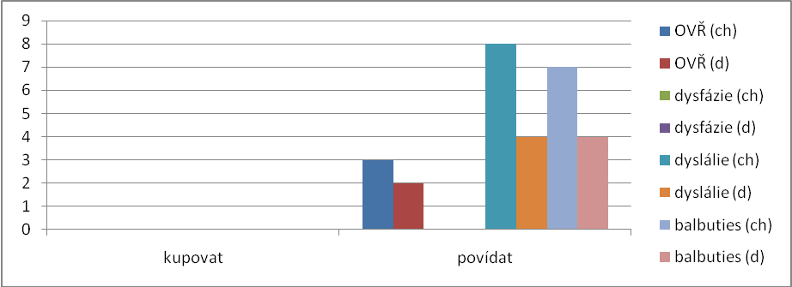
Graf č. 11. Doplnění valence slovesa nenabízeným slovem ve čtvrtém cvičení.

Děti s opožděným a specificky narušeným vývojem řeči propojily nabízená slova do vět s gramaticky správnými tvary všech slov v 58,8 % případů, děti s patlavostí a koktavostí v 78,3 %. Takřka bezproblémové bylo cvičení opět pro balbutiky.
V pořadí větných členů předmět-přísudek-podmět vytvořilo věty s přirozeným pořádkem slov (Dědeček povídal pohádku.) 33,82 % dětí, což představuje 46 % ze všech gramaticky správně utvořených vět. Valence dvou sloves tohoto cvičení vyžaduje doplnění předmětem ve třetím pádu. Jak ukazuje graf č. 11, většina dětí vytvořila větu Babička kupuje/kupovala zmrzlinu., aniž by připojila komu. Ve větě Dědeček povídal pohádku. doplnilo 28 dětí shodně nám. K předmětu-přísudku doplnilo podmět a současně přizpůsobilo slovosled rovněž 46 % dětí. Slova v pořadí přísudek-podmět-předmět propojilo 50,5 % dětí intuitivně v otázku.
Páté cvičení je zaměřeno na pociťování rozdílu mezi slovesy se zvratným zájmenem se/si a týmiž slovesy bez zvratných zájmen. Děti měly opět k dispozici obrázky. Vždy jim byly předloženy dva ke dvěma variantám slovesa.

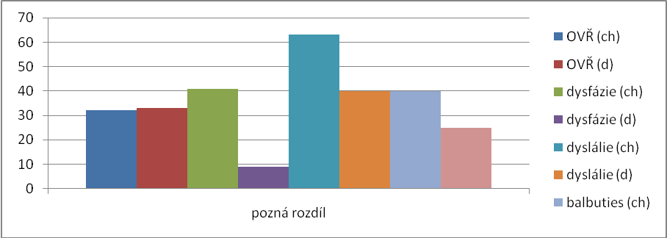
Graf č. 12. Počet správně spojených sloves s obrázky.
Téměř žádné dítě nedovedlo větu ani sousloví s nabízenými slovesy utvořit – neuvědomovaly si rozdíl mezi nimi. Všechny logopedky nezávisle na sobě umožnily dětem ukázat na obrázek, kde je zachycena jedna forma slovesa (hrát x hrát si; zlobit x zlobit se). Graf je tedy vyhodnocením odpovědí, jež zaznamenaly. Děti s opožděným a specificky narušeným vývojem řeči dosáhly 46,99% úspěšnosti, děti s patlavostí a koktavostí 63,40%. Všechny logopedky nám však do dotazníků poznačily, že u mnohých dětí to byl výběr zcela náhodný. Přesto bychom rádi poukázali na fakt, že balbutici zvolili vždy správnou variantu. (V jedné logopedické ambulanci byli testováni nejvýše čtyři balbutici.)
V posledním cvičení byla dětem nabídnuta pouze zvratná slovesa (reflexiva tantum), ovšem opět bez tvarotvorného základu (formantu) se/si. Jejich úkolem bylo tvořit věty nebo alespoň sousloví.

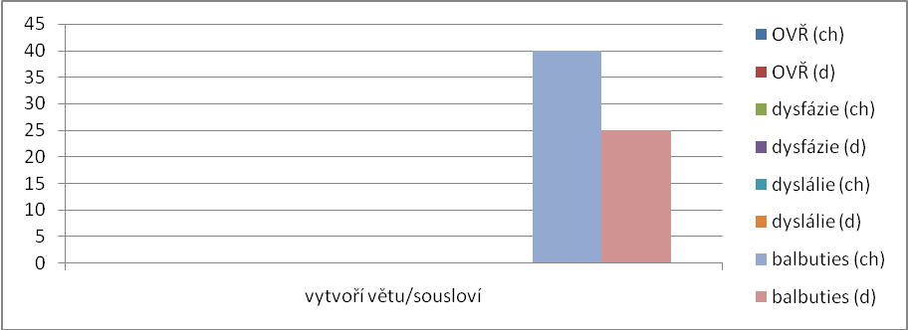
Graf č. 13. Počet gramaticky správně vytvořených vět z nabízených sloves.

K tomuto cvičení by byl pravděpodobně třeba obrazový materiál nebo propracovanější zadání úkolu. Vzhledem k výsledkům pátého cvičení se však domníváme, že toto cvičení do testu vůbec nepatří.
Pouze v tomto cvičení logopedky přerušily test (kritérium přerušení testování: Pokud ve třech po sobě jdoucích úkolech nedostaneme žádnou odpověď, nebo když je odpověď v rozporu s danou instrukcí, např. dítě začne vyprávět nějakou příhodu, test přerušíme.). (H-S-E-T, 1997). Stalo se tak u všech dětí s výjimkou balbutiků, kteří tvořili věty. V následujícím grafu jsou tedy zahrnuti pouze oni. Z grafu lze usuzovat, že mají tendence zaplňovat ZVS.

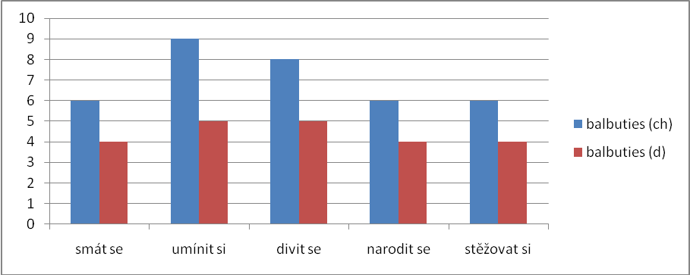
Graf č. 14. Počet vět, v nichž děti zaplnily základovou větnou strukturu. (Fakultativní členy nejsou zohledňovány, nevyjádřený podmět 1. os. jed. č. jako člen potenciální není vnímán jako chybějící.)

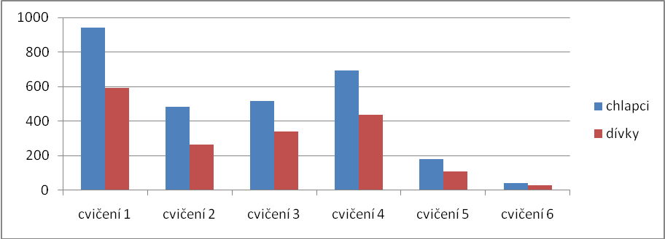
Graf č. 15. Počty správných odpovědí chlapců a správných odpovědí dívek.

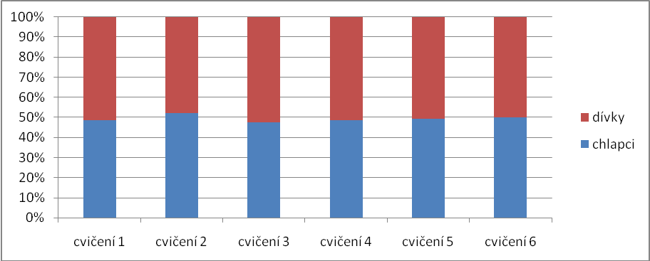
Graf č. 16. Procentuálně vyjádřený poměr mezi správnými odpověďmi chlapců a dívek.

10.0.1 Výsledky výzkumu
Za výsledky výzkumu jsou považovány obsahové závěry, jež shrnují údaje o potvrzení či vyvrácení hypotéz, ale i údaje zjištěné šetřením, které nebyly na počátku výzkumu očekávány. Analýzy materiálů by měly být průkazně doloženy. Badatel by měl odhalit své neúspěchy a upozornit na nepříznivé okolnosti, jež výzkum provázely. Součástí výstupů by mělo být také zhodnocení použité strategie a výzkumných metod a technik. Neměly by chybět ani závěry podnětné pro rozvoj teorie a praxe, ani otevěření nových problémů jako inspirace k dalším výzkumným závěrům. (Švec, Švec, Maňák, 2005)

Hypotéza č. 1.
Neschopnost správného využití jazyka u dětí s NKS před vstupem do školy není vázána pouze na druhy NKS s prokázaným dopadem na morfologicko-syntaktickou rovinu jazyka.

Výzkum potvrdil dopad NKS na morfologicko-syntaktickou rovinu jazyka u předškolních dětí s opožděným a specificky narušeným vývojem řeči a prokázal její dopad na jazykový cit i u dětí s patlavostí. Na základě tohoto zjištění bychom si dovolili upozornit na potřebu zvýšené pozornosti k budování kladného vztahu k jazyku a řeči a k jejich pravidlům u dětí s patlavostí. Děti s koktavostí však neměly zjevné potíže v žádném cvičení. Proto bychom rádi vzpomenuli dosud empiricky neprokazovanou myšlenku A. Peutelschmiedové o zvýšené inteligenci koktavých dětí oproti intaktní společnosti. Počet zkoumaných balbutiků je pro vyvozování závěrů příliš malý, ovšem může posloužit jako pilotní studie další práce. Naším testem nebyly testovány děti intaktní a v této práci se nezabýváme ani příčinami, ani důsledky NKS. Přesto považujeme za důležité podotknout, že koktavé děti si před vstupem do školy vadu řeči zpravidla neuvědomují, proto ještě nemá negativní dopad na jejich psychiku, řečovým situacím se (na rozdíl od pozdějšího věku) nevyhýbají a prožívají radost z řeči, jak je uváděno v učebnicích vývojové psychologie. (Čtení o koktavosti, 1994) Děti s patlavostí tuto radost nemohou prožívat ve stejné míře, protože se kvůli nesrozumitelnosti svého řečového projevu nemohou dostatečně dorozumět s okolím, což má nepochybně negativní dopad i na jejich jazykový cit a chuť se jazyku učit.

Hypotéza č. 2.
Dívky s NKS před vstupem do školy mají lépe rozvinutý jazykový cit než chlapci s NKS téhož věku.

Poměr mezi správným výběrem variant, tvořením správných tvarů atd. mezi chlapci a dívkami je zachycen v grafu č. 16. S výjimkou druhého cvičení mají lepší průměrné hodnoty dívky, ale téměř nepatrně. Dívky se vyvíjí řečově čileji, ale právě v tomto období – před vstupem do školy – chlapci dívky dohánějí.

Hypotéza č. 3.
Děti s NKS před vstupem do školy, které dokážou tvořit správné tvary u běžně používaných slov, nejsou schopny abstrakce gramatických pravidel českého jazyka a jejich využití u vykonstruovaných výrazů bez reálného základu.

Výsledky zobrazující schopnost dětí tvořit správné tvary u slov nesoucích význam
jsou zaznačeny v grafu č. 5. Z grafu č. 7 lze vyčíst počty dětí, které vytvořily správné tvary od všech jmen nesoucích význam a dokázaly aplikovat mluvnická pravidla i na slova, která v českém jazyce význam nemají. Z výzkumného vzorku 102 dětí určilo správně tvary konkrétních slov 59 dětí, z nichž abstrakce bylo schopno 47 dětí. Z toho vyplývá, že tato hypotéza byla vyvrácena.

Hypotéza č. 4.
Pro děti s NKS před vstupem do školy je přirozená výstavba vět podle vzorce podmět-přísudek-předmět.

Přirozený slovosled považujeme za důkaz uvědomění si existence výpovědi, nejen za tvaroslovně bezchybné propojení slov. K vyhodnocení tohoto tvrzení jsme použily cvičení č. 4. Výstavbou věty se zabýváme pouze u vět, které mají tři větné členy, podmět, přísudek a předmět. V případě dvojice nabídnutých pořadí, která jsme blíže charakterizovaly v grafu č. 10, vycházíme z hodnot uvedených v grafu č. 10, zbylé věty jsou zaznamenány v grafu č. 8. Pořadí přísudek-podmět-předmět rovněž nezahrnujeme, poněvadž v respondentech evokoval větu tázací, u níž je námi zkoumané pořadí nesprávné. Z možných 1224 příležitostí k tvorbě věty podle vzorce podmět-přísudek-předmět takto děti vytvořily pouze 436 vět. Z toho usuzujeme, že pro ně tato konstrukce věty přirozená není, tudíž je i tato hypotéza vyvrácena. Rádi bychom připomenuli, že se výzkum týká pouze dětí s NKS, jejichž jazykový cit neodpovídá průměrnému jazykovému citu intaktního dítěte. Výjimku tvoří děti s koktavostí, jež téměř všechny věty podle daného schématu vytvořily.

Hypotéza č. 5.
Děti s NKS před vstupem do školy nerozlišují vlastní zvratná slovesa od nezvratných.

Jak jsme již uvedli, vyšetřující logopedky se domnívají, že děti při spojování správných dvojic obrázků a slov tipovaly, proto mírně podprůměrné hodnoty nepovažujeme za průkazné. Připomínáme však, že balbutici v tomto cvičení nechybovali. Domníváme se tedy, že tyto děti zvratnost sloves pociťují.

Hypotéza č. 6.
Děti s NKS před vstupem do školy nepociťují potřebu připojit k trvale zvratným slovesům gramaticky neoddělitelné zvratné zájmeno se/si.

Poslední cvičení bylo vyhodnocováno pouze u balbutiků, kteří zvratnost slovesa při jeho používání respektují.

Závěr
Cílem předkládané bakalářské práce bylo prokázat, že děti s NKS před vstupem do školy nejsou pomocí jazykového citu schopné tvořit v oblasti morfologicko-syntaktické roviny jazyka správné mluvnické tvary. Empirickým výzkumem jsme prokázali, že děti s NKS před vstupem do školy správné mluvnické tvary v oblasti morfologicko-syntaktické roviny jazyka schopné tvořit jsou, přestože tak v mnoha případech nečiní. Pod padesátiprocentní hranicí správných odpovědí zůstali pouze dysfatici, naopak překvapivých výsledků jsme dosáhli u balbutiků, kteří v námi sestaveném testu téměř nechybovali.
Cenná pro mě byla možnost nahlédnout při realizaci výzkumu do ambulancí soukromých logopedů, utvořit si vlastní názor na rozsah a kvalitu jejich péče, které jsou A. Peutelschmiedovou (2008, 2009 a další) vnímány jako nedostatečné, přístup k dětem, rodičům i kolegům ze školství jako vrchnostenský. Pracoviště klinického logopeda je pro studenta speciální pedagogiky obecně na rozdíl od pracoviště logopeda v SPC v rámci praxe nedosažitelné. Výzkum zachycený v praktické části této práce mi umožnil hlubší prohlédnutí do chodu těchto zařízení, rozšíření vědomostí o jednotlivých druzích narušení komunikační schopnosti, o možnostech dalšího studia.
Zcela novou zkušeností, k níž jsem přistupovala s velkým respektem a jistým ostychem, byla tvorba testu. Velkým povzbuzením pro mě byla slova chvály z úst několika klinických logopedek, podpořená jejich prosbou, zda mohou test pro vlastní orientační vyšetření používat opakovaně.
Na vlastní oči jsem viděla posmutnělé dětské tváře, pro něž je takřka každé slovo úhlavním nepřítelem přinášejícím jen nepříjemnosti, děti, které mluví, jen když jsou k tomu nuceny, děti, pro něž nebyly a nejsou hrátky s jazykem hrami. A protože já svou mateřštinu obdivuji, ráda objevuji její pružnost a možnosti, které k hraní skýtá, byly pro mě tyto tváře největší možnou motivací k usilovné práci na sobě samé, abych mohla za pár let stanout s dalšími dětmi potýkajícími se se stejnými problémy na bojišti vad a krásy naší řeči, protože rozhovor, k němuž všechna logopedická péče směřuje, je největším lidským objevem, který nás spojuje, je jednou z největších radostí, které nám život nabízí.

Seznam použitých zdrojů
BICKERTON, D. Roots of Language. Ann Arbor, 1981.
GRIMMOVÁ, H., SCHÖLER, H., MIKULAJOVÁ, M. H-S-E-T. Brno: PSYCHODIAGNOSTIKA, a.s., 1997. T – 40.
ČERNÝ, J. Úvod do studia jazyka. Olomouc: Rubico, 1998. ISBN 80-85839-24-5.
DVOŘÁK, J. Logopedický slovník. Žďár nad Sázavou: Logopedické centrum, 1998. ISBN neuvedeno.
HUBÁČEK, J. Čeština pro učitele. Opava: Optys, 1996. ISBN 80-85819-41-4.
KÁBELE, F. Brousek pro Tvůj jazýček. Praha: Albatros, 2009. ISBN 978-80-00-02290-1.
KOLEKTIV AUTORŮ. Akademický slovník cizích slov. Praha: Academia, 1995. ISBN 80-200-0523-4.
LANGMEIER, J. Vývojová psychologie. Praha: Grada Publishing, 1998. ISBN 80-7169-195-X.
LECHTA, V. Symptomatické poruchy řeči u dětí. Praha: Portál, 2008. ISBN 978-80-7367-433-5.
LURIA, A. O historickém vývoji poznávacích procesů. Praha, 1976. ISBN neuvedeno.
MAŇÁK, J. Slovních pedagogické metodologie. Brno: Paido, 2005. ISBN 80-7315-102-2.
MATĚJČEK, Z. Výbor z díla. Praha: Karolinum, 2005. ISBN 80-246-1056-6.
MIKULAJOVÁ, M. Vývinová dysfázia. Bratislava. Vlastním nákladem, 1993. ISBN neuvedeno.
OPRAVILOVÁ, E. Předškolní pedagogika II. Liberec: Technická univerzita v Liberci, 2004. ISBN 80-7083-786-1.
PELIKÁN, J. Základy empirického výzkumu pedagogických jevů. Praha: Karolinum, 1998. ISBN 80-7184-569-8.
PEUTELSCHMIEDOVÁ, A. Čtení o koktavosti. Praha: Portál, 1994. ISBN 80-7178-003-0.
PEUTELSCHMIEDOVÁ, A. Logopedické minimum. Olomouc: Univerzita Palackého, 2008. ISBN 80-244-1233-0.
PEUTELSCHMIEDOVÁ, A. Logopedické poradenství. Praha: Grada, 2009. ISBN 978-80-247-2666-3.
PIPEKOVÁ, J. Kapitoly ze speciální pedagogiky. Brno: Paido, 2006. ISBN 80-7315-120-0.
PRŮCHA, J. Pedagogický slovník. Praha: Portál, 2008. ISBN 978-80-7367-416-8.
RENOTIÉROVÁ, M., LUDÍKOVÁ, L. Speciální pedagogika. Olomouc: Univerzita Palackého, 2006. ISBN 80-244-1475-9.
SOVÁK, M. Defektologický slovník. Praha: SPN, 1978. ISBN neuvedeno.
STICH, A. A co jazyk? In Přítomnost č. 7, roč. 2, Praha, 1991.
THOMAS, L. Myšlenky pozdě v noci. Praha: Mladá fronta, 1989. ISBN 80-204-0006-0.
VÁGNEROVÁ, M. Vývojová psychologie. Praha: Karolinum, 2005. ISBN 80-246-0956-8.
VESELÁ, J. Kapitoly ze sociální pedagogiky. Pardubice: Univerzita Pardubice, 2006. ISBN 80-7194-864-0.
VYGOTSKIJ, L. Myšlení a řeč. Praha, 1971. ISBN neuvedeno.
VYŠTEJN, J. Dítě a řeč. Beroun: Baroko & Fox, 1995. ISBN 80-85642-25-5.
ŽÁČEK, J. Rozhovor s Jiřím Žáčkem. In Rodina a škola č. 1, Praha, 2003. ISSN: 0035-7766.

Internetové zdroje
Úmluva o právech dítěte. http://www.osn.cz/dokumenty-osn/soubory/umluva-o-pravech-ditete.pdf
Wikipedie: Otevřená encyklopedie: Řeč [online]. c2010 [citováno 5. 06. 2010]. Dostupný z WWW: <http://cs.wikipedia.org/w/index.php?title=%C5%98e%C4%8D&oldid=4998965>
Zákon č. 96/2004 Sb. o podmínkách získávání a uznávání způsobilosti k výkonu nelékařských zdravotnických povolání a k výkonu činností souvisejících s poskytováním zdravotní péče a o změně některých souvisejících zákonů (zákon o nelékařských zdravotnických povoláních) http://www.msmt.cz/vzdelavani/zakon-c-96-2004-sb-novela-zakona-o-vysokych-skolach
Zákon č. 561/2004 Sb., o předškolním, základním, středním, vyšším odborném a jiném vzdělávání (školský zákon) http://www.msmt.cz/dokumenty/novy-skolsky-zakon

PŘÍLOHY

Test
Věk……………… pohlaví………………...... Diagnóza…………………………

- Jedné paní poslankyni se přes noc zamotal jazyk! A dnes má mít velký projev před spoustou lidí! Na nás dvou teď je, abychom jí pomohli. Já ti budu předříkávat trojice sousloví, která jsou si moc podobná, a ty z každé té trojice vybereš tu/variantu, která je správně česky, kterou paní poslankyně může použít.

Zácvik: dlouhý krk dlouhá krk dlouhé krk
mé křeslo můj křeslo mí křeslo

- dřevěná houpačka dřevěné houpačka dřevěný houpačka
- vysoké strom vysoký strom vysoká strom
- divoké zvíře divoká zvíře divoký zvíře
- tatínek vysávalo tatínek vysávala tatínek vysával
- teta zašívat teta zašívala teta zašívali
- kotě šplhal kotě šplhalo kotě šplhala
- jedno kůzle jeden kůzle jedna kůzle
- tvé jazyk tvůj jazyk tvá jazyk
- tři sklenic tři sklenicí tři sklenice
- osm dveře osm dveří osm dveřmi
- děti utíkají děti utíkáš děti utíkáme
- on tancujeme já tancujeme my tancujeme
- Honzík včera pojede na výlet Honzík včera jel na výlet Honzík včera jede na výlet
- o žížalech o žížalích o žížalách

- malý lžička malá lžička malé lžička
- dlouhá chobot dlouhé chobot dlouhý chobot
- zelená klubíčko zelené klubíčko zelený klubíčko
- herec tančil herec tančilo herec tančila
- slepice běželo slepice běžel slepice běžela
- světlo svítil světlo svítilo světlo svítila
- jedna kytka jeden kytka jedno kytka
- náš jablek našich jablek naše jablek
- čtyři klíčů čtyři klíčích čtyři klíče
- sedm kameny sedm kamenů sedm kámen
- žirafy okusuje žirafy okusovala žirafy okusovaly
- ty pláčeš oni pláčeš já pláčeš
- Jana minulý týden bruslila Jana minulý týden bruslí Jana minulý týden bruslilo
- o psech o psích o psách

- Teď si zkusíme slovíčky TEN, TA, TO a TY ukazovat na různé věci. Ty jsi kdo, holka, nebo kluk? Já tu na dva papírky nakreslím dvě postavičky, na jeden chlapečka, na druhý holčičku a ty mi ukážeš, na kterém jsi ty/je chlapeček/je holčička. A jak bys mi ho ukázal, kdybys neměl ručičky? Teď jeden papírek zmačkám do kuličky a budu ho schovávat v dlaních. Která dlaň papírek schovává? (Klást další otázky, dokud sám nepochopí princip označování.)

Zácvik: slepice dveře
housle hlad jméno včela kominík
křídlo strach hnízdo píšťalka kalhoty
křída Velikonoce

- Koho stavíme v zimě, když je venku sníh (případně podrobnější popis)? Když jsme unavení a postavíme jen jednoho, tak je to jeden? / A když je staví celá třída, stojí určitě aspoň tři (kdo)?

Zácvik: sněhulák rybka
slovo dlek vrťátka
slon kedor kutalky
hračka lonka hulapáci
mrak jutadlo bedíci
zatáčka nukalka líňata

- Mám tu napsaná nějaká slova, ale když si je čtu, nic mi neříkají. Pomůžeš mi je, prosím, pospojovat tak, aby dávala smysl/do vět?

Zácvik: maminka – malovat – obrázek
úkoly – Honzík – psát
- babička – kupovat – zmrzlina
- bratr – hrát – kytara
- najít – houba
- ochutnat – dort
- mazurka – tancovat – Petr
- pohádka – povídat – dědeček
- pospíchat – táta – práce
- snášet – slepice – vejce
- sušenka – ochutnat
- písnička – zpívat
- básnička – učí – chlapec
- autíčko – hrát – kamarádi
- čert – rohy
- ptáček – zobák
- bonbon – dobrý
- holčička – šikovná
- Koukni, kolik tu mám obrázků. Budu ti je po dvou (= nejprve jeden obrázek se zvratným slovesem, posléze párový obrázek se slovesem nezvratným) ukazovat a ty mi povíš, co se na nich děje.

Zácvik: topit x topit se
- hrát x hrát si
- umývat x umývat si
- česat x česat si
- zlomit x zlomit si
- zlobit x zlobit se

6) A teď to zkusíme bez obrázků. Povím ti pokaždé jedno slovo a ty k němu vymyslíš větu.
- smát
- umínit
- divit
- narodit
- stěžovat

Anotace
Jméno a příjmení: | Marta Kiršbaumová
Katedra: | Katedra českého jazyka a literatury
Vedoucí práce: | PhDr. Květoslava Musilová, Dr.
Rok obhajoby: | 2010
Název práce: | Jazykový cit předškolních dětí s narušenou komunikační schopností se zaměřením na morfologicko-syntaktickou rovinu jazyka
Název v angličtině: | The langure feeling of preschool children with communication disorders with a focus on the morpho-syntactic aspects of the language
Anotace práce: | Narušení komunikační schopnosti znevýhodňují jedince v mnoha oblastech jejich života. Předkládaná bakalářská práce se zabývá dopadem ztížení komunikace na jazykový cit dětí s NKS před vstupem do školy. Praktická část práce zaznamenává hodnoty získané testováním těchto dětí v ambulancích klinických logopedů. Test byl zaměřen na úroveň ovládání zákonitostí českého jazyka v oblasti morfologicko-syntaktické roviny jazyka.
Klíčová slova: | Narušená komunikační schopnost, koktavost, patlavost, opožděný vývoj řeči, specificky narušený vývoj řeči, morfologicko-syntaktická rovina jazyka, jazykový cit, dítě předškolního věku
Anotace v angličtině: | Communication disorders disadvantage individuals in many areas od thein lives. The present thesis deals with the impal of the communication disorders to the langure feeling of preschool children. The practical part discusses the data obtained by testing these children by the outpatient clinical specialist. The test was aimed to determine the level of controlling morpho-syntactic rules of the Czech langure.
Klíčová slova v angličtině: | Communication disorder , stuttering, thumbing, delayed speech development, specifically impaired speech development, morpho-syntactic aspects of language, emotion language, preschool age
Přílohy vázané v práci: | Test
Rozsah práce: | 42 stran
Jazyk práce: | Čeština

Ruský psycholog a neurofyziolog, který se zabýval studiem vyšších psychických funkcí a jejich poruchami při lokálním poškození mozku, tedy také afáziemi, pro něž je typická ztráta schopnosti verbálně se vyjadřovat, přičemž myšlení je zcela zachováno.
Výzkum praktické části bakalářské práce byl prováděn v ordinacích klinických logopedů.
Grimmová, H., Schöler, H., Mikulajová, M. H-S-E-T. Brno: PSYCHODIAGNOSTIKA, a.s., 1997. T - 40
Mikulajová, M. Vývinová dysfázia. Bratislava: VI.nákladem; 1993

